מתודולוגית פיתוח:

מהלך הפיתוח יתנהל ב"גיטאהב" כאשר העבודה תתנהל בספרינטים דו-שבועיים הכוללים משימות לכל חבר צוות בשלושה סוגי דחיפות: דחיפות עליונה, בינונית ונמוכה.

בתחילת כל ספרינט ייפתח **אישיו** עבור כל משימה, שלו יתויג **איש צוות האחראי** על המשימה, **מספר הדרישה** הקשורה שאותה ממשים, **ודחיפות המשימה** נמדדת בשלושה סוגים: דחיפות עליונה, בינונית ונמוכה.

כל מפתח יפתח ענף לכל אישיו ויתעד בכל קומיט את השינויים שביצע, יש לשאוף לדחוף קוד בחתיכות קטנות.

בכל פיתוח פיצ'ר יידרשו שמות משמעותיים למשתנים, לפונקציות, ותיעוד הסבר לחתימות הפונקציות בהערות הכולל הסבר על הפרמטרים ועל ערך ההחזרה, בנוסף יתועד מספר הדרישה הממומשת בתוך הקוד.

בנוסף, בכל פיתוח פיצ'ר נדרשים **בדיקות יחידה** המכסות את מרחב הקלטים האפשרי.

לבסוף, יבוצע **CODE REVIEW** על ידי אחד חברי הצוות האחרים שיקבל את האחריות למיזוג הענף.

**לו"ז פרויקט :**

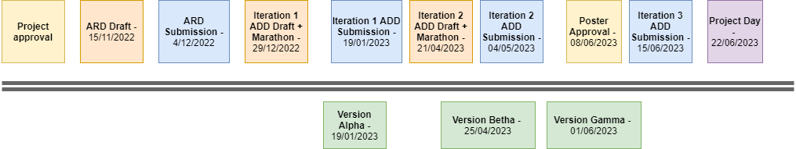

**גרסה אלפא 19.1 -**

בגרסה זו יציגו חברי הצוות מימוש חלקי של דרישות המהוות חלק משמעותי במערכת הכוללת מערכת בדיקות מקיפה שמוכיחה עמידה בדרישות אלו.

דרישות ומדדים:  דרישות רמת שירות + TBA

צילום והתרעה של בורות ע"י המצלמה והRP,

אפליקציית הרוכב: תמיכה ראשונית ברעיון בחירת מסלול והצגתו במהלך הנסיעה(לא מלא)

אפליקצית אדמין: אפשרות הוספת והסרת משתמשים.

שרת תומך בפעולות הבאות:

אפליקציות מותקנות על כלל סביבות העבודה הנדרשות.

חלק מרכזי במטרות גרסה זו היא קבלת משוב ותיאום ציפיות מול הלקוח והתאמת מסמך הדרישות בעקבות הממצאים (כולל ניהול סיכונים בשיתוף הלקוח), בנוסף המטרה היא לספק ביטחון ללקוח ע"י הרצת המערכת על רכיבי החומרה השונים.

**גרסה בטא 25.4 -**

בגרסה זו תורחב המערכת וימומשו בה דרישות פיצ'רים נוספים המשלימים את המערכת,

בגרסה זו הדגש יושם על תיקונים והתאמות בהתאם לחוות דעת של הלקוח מגרסה אלפא,

שיפור התוכנית המותקנת מרכיבי המצלמה והRP בהתאם לדרישות.

מימוש מלא של אפליקציית האדמין.

מימוש חלק דירוג ובחירת המסלול באפליקצית הרוכב, עוד לא מימוש של הצגת הדרך במהלך הנסיעה.

מימוש מערכת הודעות בין מנהלים למשתמשים.

מימוש חלק הפרסומות ועיצוב האפליקציות השונות בהתאם לדרישות המלאות.

**גרסה גמא 1.6 -**

הגרסא הסופית של הפרוייקט הכוללת מערכת בדיקות מלאה לכלל תרחישי השימוש והשלמה סופית של כלל הפיצ'רים במערכת, הצגת סטטיסטיקות ונתוני צריכת משאבים של המערכת - אחוזי עמידה בדרישות ובמדדי המערכת, דו"ח תקלות שהתמודדנו וצפויים להתמודד, נתוני צריכת זיכרון, זמני ריצה.